HỌC VIỆN CÔNG NGHỆ THÔNG TIN & THIẾT KẾ VTC ACADEMY

CAPSTONE PROJECT
FITPASS APP

Ngành: FULL STACK DEVELOPER
Chuyên ngành: Phát triển ứng dụng Web & Mobile
Giảng viên hướng dẫn: Lê Thị Cẩm Thi

Học viên thực hiện:
ĐINH HÀ TUẤN ANH
MSSV:
124010123019

Class: K24WD-01

TP. Hồ Chí Minh, 2026

LỜI CẢM ƠN

Lời đầu tiên, tôi xin gửi lời cảm ơn chân thành và sâu sắc đến quý thầy cô
tại Học viện VTC Academy đã tận tình truyền đạt kiến thức trong suốt khóa học.

Đặc biệt, tôi xin chân thành cảm ơn Giảng viên hướng dẫn cô Lê Thị Cẩm Thi đã
dành thời gian quý báu để hướng dẫn, góp ý và định hướng cho tôi trong suốt
quá trình thực hiện đồ án.

Do kiến thức và kinh nghiệm còn hạn chế, báo cáo không tránh khỏi những
thiếu sót. Tôi rất mong nhận được sự đóng góp ý kiến từ quý thầy cô và các bạn
để đồ án được hoàn thiện hơn.

Xin chân thành cảm ơn!

TP. HCM, tháng 5 năm 2026
Sinh viên thực hiện
Anh Dinh

LỜI CAM KẾT

Tôi cam kết rằng đồ án này là công trình nghiên cứu của riêng tôi dưới sự
hướng dẫn của Giảng viên Lê Thị Cẩm Thi. Các số liệu, kết quả trình bày trong đồ
án là trung thực và chưa từng được công bố trong bất kỳ công trình nào khác.

Nếu phát hiện có sự gian lận, tôi xin chịu hoàn toàn trách nhiệm trước Hội
đồng.

TP. HCM, tháng 5 năm 2026
Sinh viên thực hiện
Anh Dinh

NHẬN XÉT CỦA GIẢNG VIÊN HƯỚNG DẪN
1. Họ và tên sinh viên thực hiện đề tài
- Sinh viên:
  - Đinh Hà Tuấn Anh – MSHV: 124010123019
- Lớp: K24WD-01
- Ngành: FULL STACK DEVELOPER
2. Tên đề tài

3. Tổng quan về khóa luận tốt nghiệp (KLTN):
- Số trang: ...........................
- Số chương: .........................
- Sản phẩm vật lý kèm theo: ..........................................................................................
4. Nhận xét
a) Về tinh thần và thái độ làm việc của sinh viên ....................................................................................................................................... ....................................................................................................................................... ....................................................................................................................................... .......................................................................................................................................
b) Kết quả đạt được của đề tài ....................................................................................................................................... ....................................................................................................................................... ....................................................................................................................................... .......................................................................................................................................
c) Những hạn chế của đề tài ....................................................................................................................................... ....................................................................................................................................... ....................................................................................................................................... .......................................................................................................................................
5. Đề xuất: ☐ Được bảo vệ ☐ Không được bảo vệ
Thành phố Hồ Chí Minh, ngày 31 tháng 10 năm 2025
Giảng viên hướng dẫn (Ký và ghi rõ họ tên)

NHẬN XÉT CỦA GIẢNG VIÊN PHẢN BIỆN
...........................................................................
...........................................................................

HỌC VIỆN CÔNG NGHỆ THÔNG TIN & THIẾT KẾ VTC ACADEMY



PHIẾU ĐĂNG KÝ

CAPSTON PROJECT
Khoá: K24WD-01

- Họ và tên học viên/ nhóm học viên đăng ký đề tài (sĩ số trong nhóm…1…):
(1) Đinh Hà Tuấn Anh MSHV: 124010123019 Lớp: K24WD-01

Ngành : FULL STACK DEVELOPER
Chuyên ngành : Phát triển ứng dụng Web & Mobile
- Tên đề tài đăng ký: FITPASS APP

Sinh viên đã hiểu rõ yêu cầu của đề tài và cam kết thực hiện đề tài theo tiến độ và hoàn thành đúng thời hạn.

Giảng viên hướng dẫn  (Ký và ghi rõ họ tên) | TP. HCM, ngày … tháng … năm ………  Sinh viên đăng ký  (Ký và ghi rõ họ tên)

Buổi | Ngày | Nội dung | Nhận xét của GVHD (Ký tên)
1 | 27/11/2025 | Khởi động đề tài, xác định phạm vi, mục tiêu, kế hoạch tổng thể; thu thập và phân tích yêu cầu cho Student, Teacher, Admin.
2 | 11/12/2025 | Phân tích nghiệp vụ chi tiết; xây dựng Use Case Diagram, mô tả luồng chính/ngoại lệ; chuẩn hóa danh sách chức năng ưu tiên.
3 | 25/12/2025 | Thiết kế kiến trúc hệ thống: Backend, Admin Dashboard, Mobile App; thiết kế sơ bộ cơ sở dữ liệu và quy ước API.
4 | 08/01/2026 | Thiết kế kỹ thuật chi tiết: ERD, Class Diagram, Sequence Diagram cho đăng nhập, đăng ký lớp, quản lý session, điểm danh QR.
5 | 22/01/2026 | Khởi tạo và triển khai Backend (Node.js/Express + Prisma + PostgreSQL); xây dựng Auth JWT, middleware bảo mật, phân quyền RBAC.
6 | 12/02/2026 | Hoàn thiện API nghiệp vụ chính: user, class, enrollment, session, attendance; kiểm thử API và xử lý lỗi logic nghiệp vụ.
7 | 26/02/2026 | Phát triển Admin Dashboard (Next.js + TypeScript): quản lý người dùng, lớp học, lịch tập, dashboard tổng quan; tích hợp API.
8 | 12/03/2026 | Mở rộng Admin: báo cáo doanh thu, theo dõi attendance, kiểm soát quyền truy cập; tối ưu UX cho quy trình quản trị.
9 | 26/03/2026 | Phát triển Mobile App (Expo React Native): đăng nhập, xem lớp, đăng ký lớp, đặt lịch, theo dõi lịch sử tập luyện.
10 | 16/04/2026 | Tích hợp điểm danh QR và WebSocket real-time; đồng bộ dữ liệu giữa mobile và backend; tối ưu trải nghiệm người dùng.
11 | 07/05/2026 | Hoàn thiện nghiệp vụ nâng cao: payroll giáo viên, thống kê tổng hợp; kiểm thử tích hợp end-to-end và sửa lỗi toàn hệ thống.
12 | 27/05/2026 | UAT, tối ưu hiệu năng, rà soát bảo mật cơ bản; hoàn thiện tài liệu báo cáo, chuẩn bị demo và nghiệm thu đề tài.

TP. HCM, ngày … tháng … năm ……….
Giảng viên hướng dẫn
(Ký và ghi rõ họ tên)

VTC ACADEMY - HCMC  KHOA LẬP TRÌNH  ____________________ | CỘNG HÒA XÃ HỘI CHỦ NGHĨA VIỆT NAM  Độc lập - Tự do - Hạnh phúc  ____________________

TỔNG QUAN DỰ ÁN

TÊN ĐỀ TÀI: Hệ thống quản lý phòng gym thông minh FitPass
GIẢNG VIÊN HƯỚNG DẪN: ............................................................
THỜI GIAN THỰC HIỆN: 27/11/2025 - 27/05/2026
HỌC VIÊN THỰC HIỆN: Anh Dinh
NỘI DUNG ĐỀ TÀI: Xây dựng nền tảng quản lý phòng gym gồm Backend, Web Admin và Mobile App.
MỤC TIÊU: Số hóa vận hành phòng gym, quản lý lớp học, lịch tập và điểm danh QR theo thời gian thực.
PHẠM VI: Quản lý người dùng (Admin/Teacher/Student), lớp học, session, enrollment, attendance và báo cáo.
PHƯƠNG PHÁP THỰC HIỆN: Node.js + Express + Prisma + PostgreSQL; Next.js cho Admin; Expo React Native cho Mobile.
KẾT QUẢ MONG ĐỢI: Hệ thống hoạt động ổn định, dữ liệu đồng bộ, đáp ứng nghiệp vụ quản trị và trải nghiệm người dùng.
NỘI DUNG LÝ THUYẾT: Kiến trúc 3 lớp, REST API, JWT Authentication, RBAC, ORM, WebSocket realtime.
ỨNG DỤNG THỰC TIỄN: Có thể triển khai cho các phòng gym quy mô nhỏ và vừa, mở rộng theo nhu cầu vận hành.
Xác nhận của giảng viên hướng dẫn  (Ký và ghi rõ họ tên) | TP. Hồ Chí Minh, ngày ..... tháng ..... năm 2026  Học viên thực hiện  (Ký và ghi rõ họ tên)  Anh Dinh

MỤC LỤC
Chương 1. TỔNG QUAN 11
1.1 Giới thiệu đề tài 11
1.1.1 Lý do chọn đề tài 11
1.1.2 Bối cảnh bài toán và khoảng trống nghiên cứu 12
1.1.3 Mục tiêu nghiên cứu 13
1.1.4 Đóng góp chính của đồ án 14
1.1.5 Ý nghĩa khoa học và thực tiễn 15
1.2 Phạm vi và đối tượng nghiên cứu 15
1.2.1 Đối tượng nghiên cứu 15
1.2.2 Phạm vi giới hạn 16
1.2.3 Giả định nghiên cứu 17
1.3 Các nghiên cứu liên quan 17
1.3.1 Nhóm nghiên cứu về nền tảng quản lý phòng gym 18
1.3.2 Nhóm nghiên cứu về kiến trúc API và tổ chức hệ thống 18
1.3.3 Nhóm nghiên cứu về xác thực và bảo mật 19
1.3.4 Nhóm nghiên cứu về realtime và điểm danh QR 19
1.3.5 Kết luận khoảng trống nghiên cứu 19
1.3.6 Nhiệm vụ đồ án (theo yêu cầu đồ án tổng hợp) 20
1.4 Cấu trúc đồ án 21
Chương 2. CƠ SỞ LÝ THUYẾT 22
2.1 Mục tiêu của chương và định hướng xây dựng mô hình 22
2.2 Cơ sở công nghệ của hệ thống FITPASS 23
2.2.1 Backend: Node.js, Express.js, Prisma ORM 23
2.2.2 Frontend Web: Next.js 14 (Admin Dashboard) 24
2.2.3 Mobile App: React Native + Expo 25
2.2.4 Cơ sở dữ liệu: PostgreSQL 25
2.2.5 Bảo mật và xác thực: JWT, OAuth, RBAC 26
2.2.6 Realtime architecture: Socket.IO 27
2.3 Ràng buộc hệ thống và mô hình toán nghiệp vụ 27
2.3.1 Nhóm ràng buộc chức năng 27
2.3.2 Nhóm ràng buộc phi chức năng 28
2.3.3 Mô hình toán cho bài toán quản lý lớp học 28
2.3.4 Mô hình toán cho bài toán điểm danh 29
2.3.5 Mô hình toán cho bài toán tính lương giáo viên 29
2.4 Phân tích Use Case và bảng đặc tả đầy đủ 30
2.4.1 Danh sách lưu đồ Use Case 30
2.4.2 Bảng đặc tả Use Case chi tiết 31
2.5 Thiết kế kiến trúc phần mềm (Software Architectural Design) 37
2.6 DFD Level 0 (Data Flow Diagram) 38
2.7 Class Diagram 39
2.8 Sequence Diagram 40
2.9 Thiết kế cơ sở dữ liệu và Database Export từ SQL Software 42
2.9.1 Danh sách bảng dữ liệu chính 42
2.9.2 Quy trình export lược đồ database từ SQL software 43
2.9.3 Trích đoạn SQL DDL minh họa 43
2.10 Tổng kết chương 44
Chương 3. CÀI ĐẶT VÀ THỰC NGHIỆM 45
3.1 Môi trường cài đặt 45
3.2 Hướng dẫn triển khai 46
3.2.1 Môi trường Local (Development) 46
3.2.2 Môi trường Production (Railway.app) 48
3.3 Kết quả thực nghiệm – Giao diện sản phẩm 52
3.3.1 Admin Dashboard (Web) 52
3.3.2 Teacher Interface (Mobile & Admin) 53
3.3.3 Student Mobile App 53
3.4 Kiểm thử hệ thống 54
Chương 4. KẾT LUẬN VÀ HƯỚNG PHÁT TRIỂN 56
4.1 Kết luận 56
4.2 Hướng phát triển 57

DANH MỤC CÁC KÝ HIỆU, CHỮ VIẾT TẮT

API Application Programming Interface – Giao diện lập trình ứng dụng
CRUD Create, Read, Update, Delete – Các thao tác cơ bản trên dữ liệu
DFD Data Flow Diagram – Sơ đồ luồng dữ liệu
HTTP HyperText Transfer Protocol – Giao thức truyền tải siêu văn bản
HTTPS HTTP Secure – HTTP có bảo mật
JWT JSON Web Token – Mã thông báo web JSON dùng cho xác thực
ORM Object-Relational Mapping – Ánh xạ đối tượng quan hệ
QR Quick Response – Mã phản hồi nhanh (dạng mã vạch 2D)
RBAC Role-Based Access Control – Kiểm soát truy cập theo vai trò
REST Representational State Transfer – Kiểu kiến trúc API
UI/UX User Interface / User Experience – Giao diện / Trải nghiệm người dùng
UML Unified Modeling Language – Ngôn ngữ mô hình hóa thống nhất
URL Uniform Resource Locator – Định vị tài nguyên
UUID Universally Unique Identifier – Mã định danh duy nhất
WS WebSocket – Giao thức truyền thông hai chiều thời gian thực

DANH MỤC CÁC BẢNG
Bảng 2.1 Đặc tả Use Case UC-01: Đăng nhập ........................... 25
Bảng 2.2 Đặc tả Use Case UC-02: Đăng ký tài khoản ................... 25
Bảng 2.3 Đặc tả Use Case UC-03: Duyệt và đăng ký lớp học ............ 26
Bảng 2.4 Đặc tả Use Case UC-04: Điểm danh bằng mã QR ................ 26
Bảng 2.5 Đặc tả Use Case UC-05: Xem lịch tập cá nhân ................ 26
Bảng 2.6 Đặc tả Use Case UC-06: Quản lý hồ sơ cá nhân ............... 27
Bảng 2.7 Đặc tả Use Case UC-07: Tạo lớp học (Teacher) ............... 27
Bảng 2.8 Đặc tả Use Case UC-08: Quản lý session (Teacher) ........... 27
Bảng 2.9 Đặc tả Use Case UC-09: Tạo QR điểm danh (Teacher) .......... 27
Bảng 2.10 Đặc tả Use Case UC-10: Xem danh sách học viên .............. 28
Bảng 2.11 Đặc tả Use Case UC-11: Xem lương giáo viên ................. 28
Bảng 2.12 Đặc tả Use Case UC-12: Dashboard tổng quan (Admin) ......... 28
Bảng 2.13 Đặc tả Use Case UC-13: Quản lý người dùng (Admin) .......... 28
Bảng 2.14 Đặc tả Use Case UC-14: Duyệt lớp học (Admin) ............... 29
Bảng 2.15 Đặc tả Use Case UC-15: Tính lương giáo viên (Admin) ........ 29
Bảng 2.16 Đặc tả Use Case UC-16: Xem báo cáo thống kê (Admin) ........ 29
Bảng 2.17 Đặc tả Use Case UC-17: Đăng xuất ........................... 29
Bảng 2.18 Danh sách bảng dữ liệu lõi của hệ thống .................... 34
Bảng 3.1 Môi trường cài đặt và phiên bản phần mềm .................... 37
Bảng 3.2 Kết quả kiểm thử chức năng đăng nhập ....................... 46
Bảng 3.3 Kết quả kiểm thử chức năng điểm danh QR .................... 47
Bảng 3.4 Kết quả kiểm thử phân quyền RBAC ........................... 47

DANH MỤC CÁC HÌNH VẼ, ĐỒ THỊ

Hình 2.1 Sơ đồ Use Case tổng quan hệ thống FITPASS ................... 24
Hình 2.2 Kiến trúc phần mềm (Software Architecture) .................. 29
Hình 2.3 Sơ đồ DFD Level 0 – Luồng dữ liệu tổng quát ................ 30
Hình 2.4 Class Diagram – Mô hình đối tượng chính ..................... 31
Hình 2.5 Sequence Diagram – QR Check-in .............................. 32
Hình 2.6 Sequence Diagram – Enrollment (Đăng ký lớp học) ............. 32
Hình 2.7 Sequence Diagram – Student Registration ..................... 33
Hình 2.8 Sequence Diagram – Class Approval ........................... 33
Hình 2.9 Sequence Diagram – Payroll Calculation ...................... 33
Hình 2.10 Sequence Diagram – Session Management ....................... 34
Hình 2.11 Lược đồ Entity-Relationship (ER Diagram) .................... 34
Hình 3.1 Giao diện trang Dashboard Admin ............................. 39
Hình 3.2 Giao diện quản lý lớp học (Admin) ........................... 40
Hình 3.3 Giao diện quản lý người dùng (Admin) ........................ 40
Hình 3.4 Giao diện tính lương giáo viên (Admin) ...................... 41
Hình 3.5 Giao diện quản lý session (Teacher) ......................... 41
Hình 3.6 Giao diện tạo QR điểm danh (Teacher Mobile) ................ 42
Hình 3.7 Giao diện trang chủ ứng dụng di động (Student) .............. 42
Hình 3.8 Giao diện duyệt và đăng ký lớp học (Student Mobile) ........ 43
Hình 3.9 Giao diện scan QR điểm danh (Student Mobile) ................ 43

CHƯƠNG 1: TỔNG QUAN ĐỀ TÀI FITPASS

1.1 Đặt vấn đề
Trong bối cảnh chuyển đổi số ngày càng phát triển, nhu cầu ứng dụng công nghệ vào quản lý phòng gym, yoga và fitness đang trở nên phổ biến hơn. Tuy nhiên, tại nhiều phòng tập quy mô nhỏ và vừa, quy trình vận hành vẫn còn phụ thuộc vào file Excel, tin nhắn thủ công hoặc quản lý rời rạc giữa các bộ phận. Điều này dẫn đến nhiều bất cập trong quá trình vận hành và theo dõi dữ liệu.
Một số vấn đề thường gặp gồm:
- Dữ liệu học viên, lớp học và điểm danh dễ bị sai lệch giữa các bộ phận.
- Khó theo dõi tình trạng lớp học theo thời gian thực.
- Việc chấm công và tính lương giáo viên mất nhiều thời gian và dễ xảy ra sai sót.
- Trải nghiệm của học viên trên thiết bị di động chưa thực sự thuận tiện.
- Người quản lý thiếu hệ thống dashboard tổng quan để theo dõi hoạt động vận hành.
Từ những vấn đề trên, việc xây dựng một nền tảng quản lý tập trung cho Admin, Teacher và Student là cần thiết nhằm hỗ trợ vận hành hiệu quả hơn, đồng thời nâng cao trải nghiệm người dùng và khả năng mở rộng hệ thống trong tương lai.

1.2 Giải pháp
FitPass được xây dựng như một hệ thống quản lý phòng gym đa nền tảng gồm Backend API, Admin Dashboard và Mobile App. Hệ thống tập trung vào khả năng quản lý lớp học, điểm danh và đồng bộ dữ liệu giữa các vai trò người dùng trong thời gian thực.
Các chức năng chính của hệ thống bao gồm:
- Quản lý lớp học theo vòng đời: tạo lớp, duyệt lớp và vận hành session.
- Điểm danh bằng QR code theo thời gian thực.
- Phân quyền người dùng theo vai trò ADMIN, TEACHER và STUDENT.
- Dashboard quản trị tập trung cho người quản lý.
- Theo dõi dữ liệu lớp học, session, giao dịch và bảng lương giáo viên.
- Đồng bộ dữ liệu giữa Web Admin và Mobile App thông qua REST API và Socket.IO.
Ngoài ra, hệ thống còn hỗ trợ tự động tính lương giáo viên dựa trên dữ liệu session đã hoàn thành nhằm giảm thao tác thủ công trong quá trình vận hành.

1.3 Kiến trúc hệ thống và công cụ phát triển

1.3.1 Frontend
Hệ thống frontend được chia thành hai phần chính:
- Admin Dashboard được phát triển bằng Next.js 14 và React 18.
- Mobile App được phát triển bằng React Native kết hợp Expo SDK 54.
Giao diện được thiết kế theo hướng tối ưu thao tác cho từng vai trò người dùng. Việc gọi API được thực hiện thông qua axios nhằm thống nhất cấu trúc request và response trong toàn hệ thống.

1.3.2 Backend
Backend được xây dựng bằng Node.js và Express.js theo mô hình REST API.
Hệ thống sử dụng Prisma ORM để làm việc với cơ sở dữ liệu PostgreSQL. Cơ chế xác thực được triển khai bằng JWT kết hợp RBAC nhằm kiểm soát quyền truy cập theo vai trò người dùng.
Ngoài ra, Socket.IO được sử dụng để hỗ trợ các chức năng realtime như cập nhật attendance và trạng thái session trong quá trình vận hành lớp học.
Hệ thống được triển khai trên nền tảng Railway phục vụ cho môi trường production.

1.3.3 Công cụ hỗ trợ phát triển
Trong quá trình phát triển dự án, các công cụ hỗ trợ được sử dụng gồm:
- Git và GitHub để quản lý source code.
- Visual Studio Code là môi trường lập trình chính.
- Postman dùng để kiểm thử API.
- Prisma Studio hỗ trợ kiểm tra và quản lý dữ liệu nhanh chóng.

1.3.4 Thiết bị và kiểm thử
Hệ thống được phát triển và kiểm thử trên môi trường Windows/macOS.
Ứng dụng mobile được kiểm thử trên thiết bị Android và iOS. Quá trình kiểm thử bao gồm:
- Kiểm thử API bằng Postman.
- Manual UI Testing.
- Kiểm thử các luồng nghiệp vụ chính của hệ thống.

1.4 Yêu cầu chức năng chính
Hệ thống FITPASS hỗ trợ các chức năng chính sau:
- Đăng ký, đăng nhập và xác thực tài khoản.
- Quản lý hồ sơ người dùng theo vai trò.
- Teacher tạo lớp học ở trạng thái PENDING.
- Admin duyệt hoặc từ chối lớp học.
- Teacher quản lý session theo lịch học.
- Student xem lớp học khả dụng và đăng ký lớp.
- Teacher tạo mã QR điểm danh theo session.
- Student quét QR để check-in.
- Hệ thống cập nhật attendance theo thời gian thực.
- Admin và Teacher theo dõi dữ liệu vận hành và bảng lương.
- Tính lương giáo viên dựa trên session đã hoàn thành và hourlyRate.

1.5 Yêu cầu phi chức năng
Ngoài các chức năng nghiệp vụ, hệ thống cần đáp ứng các yêu cầu phi chức năng sau:
- API phản hồi nhanh đối với các thao tác phổ biến.
- Dữ liệu attendance được đồng bộ gần thời gian thực.
- Hệ thống đảm bảo bảo mật thông qua JWT, hash mật khẩu và RBAC.
- Dữ liệu enrollment, attendance và payroll cần đảm bảo tính nhất quán.
- Kiến trúc hệ thống dễ bảo trì và mở rộng theo module.
- Ứng dụng hoạt động ổn định trên cả Web Admin và Mobile App.

1.6 Yêu cầu giao diện (UI/UX)
Giao diện hệ thống được thiết kế theo hướng đơn giản, trực quan và dễ sử dụng đối với người dùng mới.
Một số yêu cầu chính gồm:
- Luồng thao tác ngắn gọn cho các nghiệp vụ thường xuyên.
- Dashboard quản trị hiển thị rõ KPI và trạng thái vận hành.
- Mobile App ưu tiên thao tác nhanh cho lịch học và check-in QR.
- Điều hướng rõ ràng theo từng vai trò người dùng.

1.7 Yêu cầu phần cứng và phần mềm

1.7.1 Thiết bị người dùng
- Điện thoại Android hoặc iOS có kết nối internet ổn định.
- Trình duyệt web hiện đại cho Admin Dashboard.
- Thiết bị có cấu hình phù hợp để ứng dụng hoạt động ổn định.

1.7.2 Môi trường client
- Mobile App yêu cầu cấp quyền camera để quét QR.
- Web Admin sử dụng trình duyệt phiên bản mới.
- Kết nối mạng ổn định để đồng bộ dữ liệu realtime.

1.7.3 Phần cứng phục vụ phát triển
- Laptop/PC có khả năng chạy Node.js, Next.js và Expo.
- Thiết bị Android/iOS thật để kiểm thử mobile.
- Khuyến nghị RAM từ 8GB trở lên cho quá trình build và debug.

1.7.4 Phần mềm phục vụ phát triển
- Node.js 20.x
- npm 10.x
- TypeScript 5.x
- PostgreSQL 15.x
- Prisma 5.x
- Visual Studio Code
- Android Studio và/hoặc Xcode
- Postman

1.8 Bố cục báo cáo
Ngoài phần mở đầu và tài liệu tham khảo, nội dung chính của báo cáo gồm 4 chương:
- Chương 1: Tổng quan đề tài.
- Chương 2: Phân tích và thiết kế hệ thống.
- Chương 3: Cài đặt, triển khai và kiểm thử.
- Chương 4: Kết luận và hướng phát triển.

CHAPTER 2: PHÂN TÍCH VÀ THIẾT KẾ HỆ THỐNG
Chương này trình bày quá trình phân tích và thiết kế cơ sở dữ liệu cho hệ thống FitPass. Nội dung bao gồm việc xác định các thực thể, thuộc tính, mối quan hệ giữa các bảng, cũng như các ràng buộc và quy tắc nghiệp vụ quan trọng. Mục tiêu của chương là xây dựng một mô hình dữ liệu chặt chẽ, đáp ứng đầy đủ các yêu cầu quản lý người dùng, lớp học, lịch học, điểm danh, thanh toán và các chức năng mở rộng của hệ thống FitPass.

2.1. Phân tích yêu cầu hệ thống

2.1.1. Yêu cầu chức năng
Bảng 2.1: Mô tả các yêu cầu chức năng (FitPass)
STT | Tên chức năng | Mô tả chi tiết
1 | Đăng nhập bằng Email | Người dùng đăng nhập vào FitPass sử dụng email và mật khẩu.
2 | Đăng nhập bằng Google | Người dùng đăng nhập nhanh thông qua tài khoản Google OAuth.
3 | Đăng ký | Người dùng mới tạo tài khoản với vai trò mặc định là HỌC VIÊN (STUDENT).
4 | Xác thực tài khoản | Hệ thống kiểm tra email/trạng thái tài khoản trước khi cấp quyền truy cập đầy đủ.
5 | Quên mật khẩu | Hệ thống gửi liên kết/mã token đặt lại khi người dùng có yêu cầu khôi phục mật khẩu.
6 | Đổi mật khẩu | Người dùng đã đăng nhập có thể thay đổi mật khẩu một cách bảo mật.
7 | Hồ sơ người dùng | Người dùng xem và cập nhật các thông tin cá nhân.
8 | Phân quyền truy cập | Hệ thống áp dụng quyền hạn dựa trên vai trò QUẢN TRỊ VIÊN/GIẢNG VIÊN/HỌC VIÊN (ADMIN/TEACHER/STUDENT).
9 | Tạo lớp học | Giảng viên tạo lớp học mới ở trạng thái CHỜ DUYỆT (PENDING).
10 | Duyệt/Từ chối lớp học | Quản trị viên xem xét lớp học và chuyển trạng thái thành ĐÃ DUYỆT (APPROVED) hoặc TỪ CHỐI (REJECTED).
11 | Danh sách lớp học | Học viên duyệt tìm các lớp học hiện có đã được phê duyệt.
12 | Đăng ký lớp học | Học viên đăng ký tham gia lớp học nếu thỏa mãn các điều kiện.
13 | Quản lý buổi học | Giảng viên tạo và cập nhật lịch trình các buổi học.
14 | Luồng trạng thái buổi học | Giảng viên cập nhật trạng thái: SẮP DIỄN RA (UPCOMING) -> ĐANG DIỄN RA (ONGOING) -> ĐÃ HOÀN THÀNH (DONE).
15 | Tạo mã QR điểm danh | Giảng viên tạo mã QR cho buổi học hiện tại.
16 | Điểm danh bằng QR | Học viên quét mã QR; hệ thống xác thực mã token và thông tin đăng ký.
17 | Chống điểm danh trùng lặp | Hệ thống chặn việc điểm danh nhiều lần của cùng một người dùng trong một buổi học.
18 | Đồng bộ điểm danh thời gian thực | Danh sách điểm danh được cập nhật theo thời gian thực thông qua Socket.IO.
19 | Lịch sử điểm danh | Người dùng có thể xem lại dữ liệu điểm danh theo từng buổi học/lớp học.
20 | Tính lương | Hệ thống tính lương cho giảng viên dựa trên các buổi học ĐÃ HOÀN THÀNH (DONE) và mức lương theo giờ (hourlyRate).
21 | Xác nhận thanh toán lương | Quản trị viên xác nhận trạng thái thanh toán đối với các bảng lương.
22 | Chỉ số KPI trên bảng điều khiển | Bảng điều khiển của quản trị viên hiển thị các số liệu về người dùng, lớp học, buổi học, giao dịch và quỹ lương.
23 | Theo dõi giao dịch | Hệ thống ghi nhận dữ liệu giao dịch phục vụ cho báo cáo vận hành.
24 | Thông báo | Hệ thống đẩy các cập nhật quan trọng như việc duyệt lớp và thay đổi thông tin buổi học.

2.1.2. Yêu cầu phi chức năng

2.1.2.1. Yêu cầu hệ thống
- Yêu cầu hiệu năng: Phản hồi nhanh đối với các thao tác thông thường và cập nhật trạng thái điểm danh gần như theo thời gian thực (near realtime).
- Yêu cầu tính nhất quán dữ liệu: Dữ liệu đăng ký, điểm danh và tính lương phải luôn được giữ đầy đủ và nhất quán.
- Yêu cầu bảo mật: Xác thực bằng JWT và phân quyền với mô hình kiểm soát truy cập dựa trên vai trò (Role-based access control).
- Ràng buộc thiết kế: Kiến trúc Backend tuân theo mô hình controller-service-data và các phân tích được thiết kế dựa trên UML.
- Yêu cầu khả năng mở rộng: Hệ thống có thể thêm hoặc bớt các mô-đun mà không làm thay đổi kiến trúc lõi.

2.1.2.2. Yêu cầu giao diện
- Giao diện phải rõ ràng, chuyên nghiệp và dễ sử dụng cho người dùng mới.
- Hiển thị đáp ứng (Responsive) tốt trên nhiều kích thước màn hình đối với web quản trị và ứng dụng di động.
- Hệ thống sử dụng bảng mã UTF-8 và hỗ trợ hiển thị nội dung song ngữ Việt/Anh.
- Định dạng ngày tháng trong các báo cáo hệ thống: DD/MM/YYYY.
- Định dạng số trong các màn hình tài chính sử dụng dấu phân cách hàng nghìn rõ ràng.
- Các màn hình bảng điều khiển (Dashboard) ưu tiên hiển thị rõ các chỉ số KPI và khả năng điều hướng nhanh chóng.

2.1.3. Yêu cầu phần cứng và phần mềm
- Thiết bị máy khách: Điện thoại Android/iOS và các trình duyệt hiện đại dành cho web quản trị.
- Môi trường phát triển: Node.js 20.x, npm 10.x, TypeScript 5.x, PostgreSQL 15.x, Prisma 5.x.
- Công cụ phát triển: Visual Studio Code, Postman, Android Studio và/hoặc Xcode.

2.2 Phân tích Use Case và bảng đặc tả đầy đủ

2.2.1 Use Case Diagram tổng quát
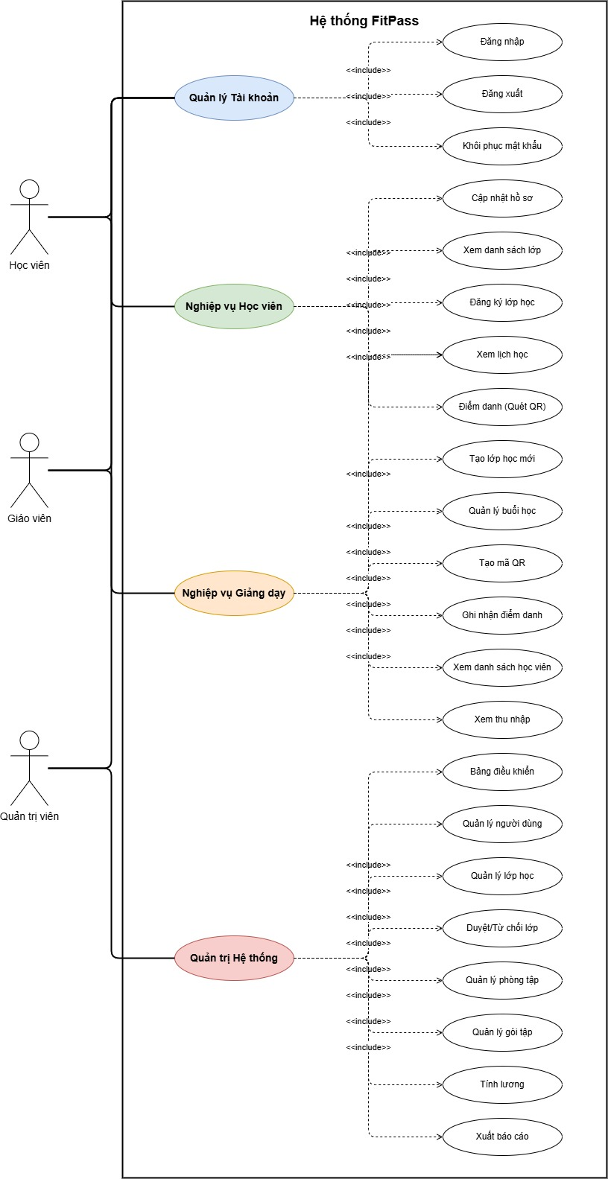
Hình 2.1 mô tả tổng quan các chức năng chính của hệ thống FITPASS theo từng vai trò người dùng gồm: Học viên (Student), Giáo viên (Teacher) và Quản trị viên (Admin).
- Học viên thực hiện các chức năng liên quan đến đăng ký tài khoản, đăng nhập, xem lớp học, đăng ký lớp, xem lịch học và điểm danh bằng mã QR.
- Giáo viên quản lý lớp học, session, tạo mã QR điểm danh, theo dõi danh sách học viên và xem thông tin thu nhập.
- Quản trị viên quản lý toàn bộ hệ thống bao gồm người dùng, lớp học, phòng tập, gói tập, bảng lương và báo cáo thống kê.
Sơ đồ Use Case giúp mô tả mối quan hệ giữa các actor và các chức năng chính của hệ thống, đồng thời hỗ trợ quá trình phân tích nghiệp vụ và thiết kế chức năng cho hệ thống FITPASS.

2.2.2 Bảng đặc tả Use Case chi tiết

Bảng 2.1 - UC-01: Đăng nhập
Mã Use Case | UC-01
Tên Use Case | Đăng nhập
Actor | Student, Teacher, Admin
Tiền điều kiện | Có tài khoản hợp lệ.
Hậu điều kiện | Nhận JWT và truy cập đúng giao diện theo role.
Luồng chính | 1) Nhập email/password.  2) Hệ thống kiểm tra thông tin.  3) Sinh token JWT.  4) Trả thông tin user + token.
Luồng thay thế | Sai thông tin -> 401 Unauthorized.

Bảng 2.2 - UC-02: Đăng ký tài khoản
Mã Use Case | UC-02
Tên Use Case | Đăng ký tài khoản
Actor | Student
Tiền điều kiện | Email chưa tồn tại.
Hậu điều kiện | Tạo user mới với role STUDENT.
Luồng chính | 1) Nhập fullName, email, password.  2) Validate dữ liệu đầu vào.  3) Kiểm tra trùng email.  4) Hash mật khẩu và lưu user.  5) Gửi thông báo xác nhận.
Luồng thay thế | Email đã tồn tại -> 409 Conflict.

Bảng 2.3 - UC-03: Duyệt và đăng ký lớp học
Mã Use Case | UC-03
Tên Use Case | Duyệt và đăng ký lớp học
Actor | Student
Tiền điều kiện | Đã đăng nhập; lớp ở trạng thái APPROVED.
Hậu điều kiện | Hệ thống tạo Enrollment và cập nhật số lượng học viên của lớp.
Luồng chính | 1) Xem danh sách lớp khả dụng.  2) Chọn lớp và xác nhận đăng ký.  3) Hệ thống kiểm tra capacity và điều kiện gói tập.  4) Tạo Enrollment.  5) Trả kết quả thành công.
Luồng thay thế | Lớp đầy, hoặc gói tập không đủ.

Bảng 2.4 - UC-04: Điểm danh bằng QR
Mã Use Case | UC-04
Tên Use Case | Điểm danh bằng QR
Actor | Student (phối hợp Teacher)
Tiền điều kiện | Session đang ONGOING, user đã có enrollment.
Hậu điều kiện | Tạo bản ghi Attendance.
Luồng chính | 1) Học viên quét QR.  2) App gửi token về server.  3) Server verify token, kiểm tra trùng check-in.  4) Ghi Attendance.  5) Hệ thống cập nhật danh sách điểm danh theo thời gian thực
Luồng thay thế | QR hết hạn; check-in trùng.

Bảng 2.5 - UC-05: Xem lịch tập cá nhân
Mã Use Case | UC-05
Tên Use Case | Xem lịch tập cá nhân
Actor | Student
Tiền điều kiện | Đã đăng nhập.
Hậu điều kiện | Hiển thị danh sách session tương lai và lịch sử.
Luồng chính | 1) Người dùng mở màn hình lịch.  2) Hệ thống truy vấn session theo enrollment.  3) Trả dữ liệu theo tuần/tháng.
Luồng thay thế | Không có session -> hiển thị trạng thái rỗng.

Bảng 2.6 - UC-06: Quản lý hồ sơ cá nhân
Mã Use Case | UC-06
Tên Use Case | Quản lý hồ sơ cá nhân
Actor | Student, Teacher
Tiền điều kiện | Đăng nhập hợp lệ.
Hậu điều kiện | Cập nhật thông tin thành công.
Luồng chính | 1) Mở trang profile.  2) Chỉnh sửa thông tin cho phép.  3) Submit cập nhật.  4) Hệ thống validate và lưu.
Luồng thay thế | Dữ liệu sai định dạng -> báo lỗi 400.

Bảng 2.7 - UC-07: Tạo lớp học (Teacher)
Mã Use Case | UC-07
Tên Use Case | Tạo lớp học (Teacher)
Actor | Teacher
Tiền điều kiện | Tài khoản role TEACHER.
Hậu điều kiện | Lớp mới ở trạng thái PENDING.
Luồng chính | 1) Teacher nhập thông tin lớp.  2) Hệ thống validate.  3) Lưu lớp với status PENDING.  4) Gửi thông báo cho Admin.
Luồng thay thế | Dữ liệu không hợp lệ hoặc trùng lịch cơ bản.

Bảng 2.8 - UC-08: Quản lý session (Teacher)
Mã Use Case | UC-08
Tên Use Case | Quản lý session (Teacher)
Actor | Teacher
Tiền điều kiện | Lớp đã APPROVED.
Hậu điều kiện | Session được tạo/cập nhật/trạng thái thay đổi.
Luồng chính | 1) Tạo session mới.  2) Kiểm tra xung đột lịch phòng/lịch giáo viên.  3) Lưu session UPCOMING.  4) Bắt đầu session -> ONGOING.  5) Kết thúc session -> DONE.
Luồng thay thế | Trùng lịch -> từ chối.

Bảng 2.9 - UC-09: Tạo QR điểm danh (Teacher)
Mã Use Case | UC-09
Tên Use Case | Tạo QR điểm danh (Teacher)
Actor | Teacher
Tiền điều kiện | Session ONGOING và teacher sở hữu session.
Hậu điều kiện | QR token hợp lệ được phát sinh.
Luồng chính | 1) Chọn session.  2) Tạo token chứa sessionId + expiry.  3) Trả dữ liệu QR cho app.
Luồng thay thế | Session không đúng trạng thái.

Bảng 2.10 - UC-10: Xem danh sách học viên theo lớp
Mã Use Case | UC-10
Tên Use Case | Xem danh sách học viên theo lớp
Actor | Teacher
Tiền điều kiện | Giáo viên là chủ lớp.
Hậu điều kiện | Hiển thị danh sách enrollment và attendance.
Luồng chính | 1) Chọn lớp.  2) Hệ thống trả danh sách học viên.  3) Teacher theo dõi trạng thái điểm danh.
Luồng thay thế | Lớp chưa có học viên.

Bảng 2.11 - UC-11: Xem lương giáo viên
Mã Use Case | UC-11
Tên Use Case | Xem lương giáo viên
Actor | Teacher
Tiền điều kiện | Có bản ghi SalaryRecord.
Hậu điều kiện | Hiển thị chi tiết giờ dạy, mức lương, trạng thái chi trả.
Luồng chính | 1) Chọn tháng cần xem.  2) Truy vấn SalaryRecord.  3) Trả kết quả chi tiết.
Luồng thay thế | Chưa có dữ liệu kỳ lương.

Bảng 2.12 - UC-12: Xem dashboard tổng quan (Admin)
Mã Use Case | UC-12
Tên Use Case | Xem dashboard tổng quan (Admin)
Actor | Admin
Tiền điều kiện | Đăng nhập role ADMIN.
Hậu điều kiện | Hiển thị KPI tổng quan hệ thống.
Luồng chính | 1) Mở dashboard.  2) Hệ thống tổng hợp số lượng user, lớp, session, attendance.  3) Hiển thị biểu đồ và số liệu.
Luồng thay thế | Dữ liệu thiếu cục bộ -> hiển thị cảnh báo.

Bảng 2.13 - UC-13: Quản lý người dùng (Admin)
Mã Use Case | UC-13
Tên Use Case | Quản lý người dùng (Admin)
Actor | Admin
Tiền điều kiện | Có quyền quản trị.
Hậu điều kiện | Tài khoản được cập nhật trạng thái/role theo chính sách.
Luồng chính | 1) Xem danh sách user.  2) Lọc theo role/trạng thái.  3) Cập nhật role hoặc khóa/mở user.
Luồng thay thế | Không cho phép hạ quyền admin cuối cùng.

Bảng 2.14 - UC-14: Duyệt lớp học / quản lý lớp học (Admin)
Mã Use Case | UC-14
Tên Use Case | Duyệt lớp học / quản lý lớp học (Admin)
Actor | Admin
Tiền điều kiện | Có lớp ở trạng thái PENDING.
Hậu điều kiện | Lớp chuyển APPROVED hoặc REJECTED.
Luồng chính | 1) Mở danh sách lớp chờ duyệt.  2) Xem thông tin lớp và giáo viên.  3) Phê duyệt hoặc từ chối (kèm ghi chú).  4) Gửi thông báo đến teacher.
Luồng thay thế | Thiếu thông tin bắt buộc -> yêu cầu bổ sung.

Bảng 2.15 - UC-15: Tính lương giáo viên (Admin)
Mã Use Case | UC-15
Tên Use Case | Tính lương giáo viên (Admin)
Actor | Admin
Tiền điều kiện | Có session DONE trong kỳ.
Hậu điều kiện | Tạo SalaryRecord theo giáo viên, trạng thái PENDING/PAID.
Luồng chính | 1) Chọn kỳ lương.  2) Hệ thống tổng hợp giờ dạy.  3) Áp dụng đơn giá và khấu trừ.  4) Lưu bảng lương.  5) Admin xác nhận chi trả.
Luồng thay thế | Không có giờ dạy -> lương bằng 0.

Bảng 2.16 - UC-16: Xem báo cáo thống kê (Admin)
Mã Use Case | UC-16
Tên Use Case | Xem báo cáo thống kê (Admin)
Actor | Admin
Tiền điều kiện | Dữ liệu hoạt động tồn tại.
Hậu điều kiện | Xuất báo cáo theo khoảng thời gian.
Luồng chính | 1) Chọn bộ lọc thời gian.  2) Tổng hợp dữ liệu KPI.  3) Hiển thị bảng và biểu đồ.  4) Xuất file (CSV/PDF tùy cấu hình).
Luồng thay thế | Kỳ dữ liệu rỗng.

Bảng 2.17 - UC-17: Đăng xuất
Mã Use Case | UC-17
Tên Use Case | Đăng xuất
Actor | Student, Teacher, Admin
Tiền điều kiện | Đang có phiên đăng nhập.
Hậu điều kiện | Xóa token client, kết thúc phiên làm việc.
Luồng chính | 1) Người dùng chọn đăng xuất.  2) Client xóa token.  3) Điều hướng về màn hình đăng nhập.
Luồng thay thế

2.3 Thiết kế kiến trúc phần mềm (Software Architectural Design)

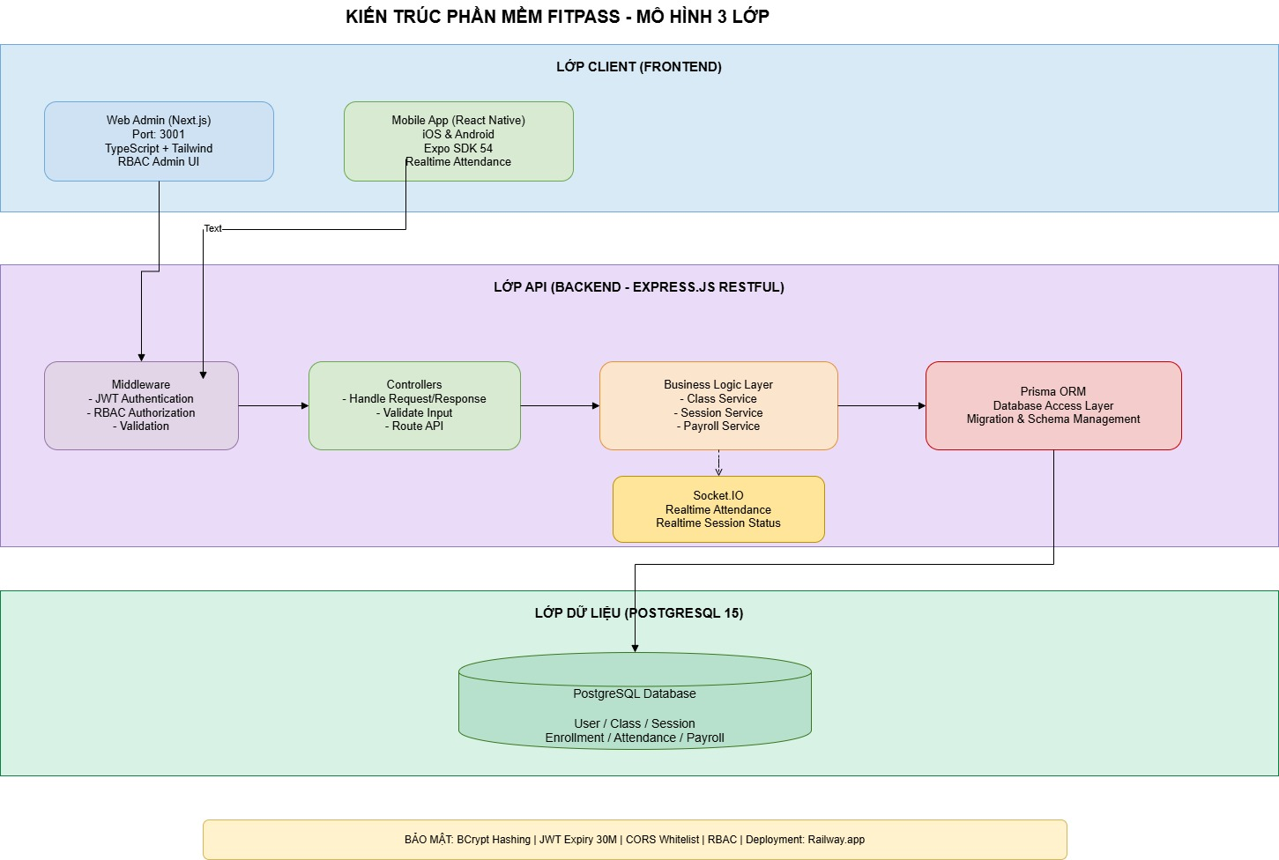
Hình 2.2 → Software Architecture
FITPASS được xây dựng theo mô hình monorepo nhằm đồng bộ quá trình phát triển giữa backend, admin dashboard và mobile app. Kiến trúc này giúp các thành phần trong hệ thống sử dụng chung convention, dễ chia sẻ kiểu dữ liệu và thống nhất quy trình build/deploy trong quá trình phát triển.
Về mặt logic, hệ thống được chia thành ba lớp chính:

1) Client Layer
Bao gồm:
- Admin Web phát triển bằng Next.js (cổng 3001)
- Mobile App phát triển bằng React Native/Expo
Lớp này chịu trách nhiệm hiển thị giao diện, xử lý tương tác người dùng và gửi request đến backend thông qua REST API và Socket.IO.

2) Application Layer
Bao gồm:
- Express REST API (cổng 3000)
- Authentication Middleware
- RBAC Middleware
- Business Services
- Socket.IO Gateway
Đây là lớp xử lý nghiệp vụ chính của hệ thống. Tầng này chịu trách nhiệm xác thực người dùng, kiểm soát phân quyền, xử lý logic nghiệp vụ và đồng bộ dữ liệu realtime giữa các client.

3) Data Layer
Bao gồm:
- PostgreSQL
- Prisma ORM
Lớp dữ liệu chịu trách nhiệm lưu trữ lâu dài, đảm bảo tính toàn vẹn dữ liệu và hỗ trợ truy vấn cho các chức năng vận hành của hệ thống.
Kiến trúc trên được lựa chọn nhằm:
- Tách biệt trách nhiệm giữa các thành phần trong hệ thống để dễ bảo trì.
- Dễ mở rộng tầng API khi số lượng người dùng tăng.
- Thuận lợi cho việc kiểm thử, triển khai CI/CD và phát triển theo module.

2.4 DFD Level 0 (Data Flow Diagram)
────────────────────────────────────

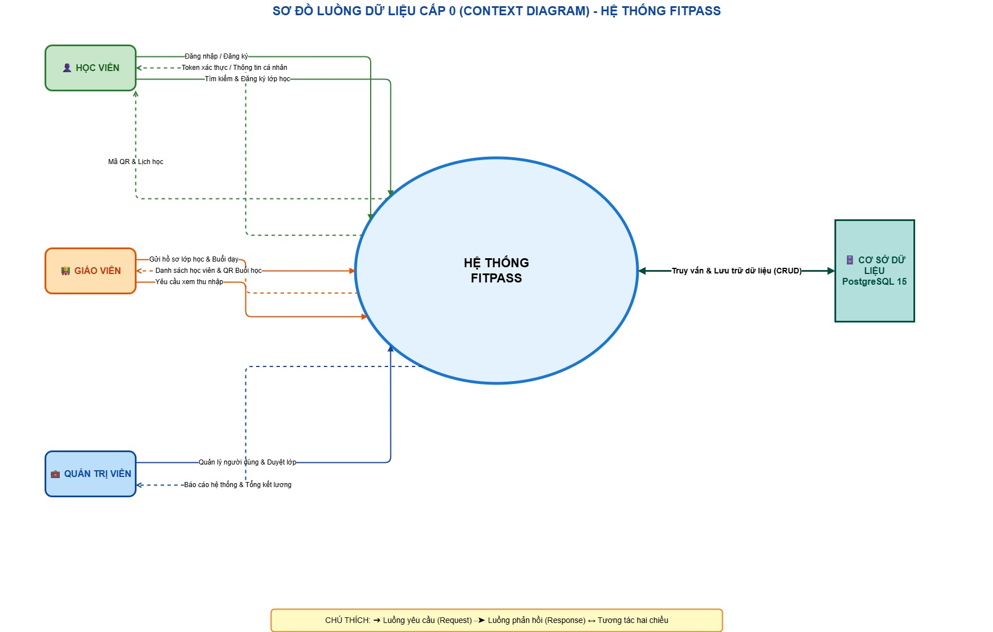
Hình 2.3 → DFD Level 0

Thành phần trong DFD Level 0
- External Entity: Student, Teacher, Admin.
- Process trung tâm: Hệ thống FITPASS.
- Data Store: Hệ cơ sở dữ liệu PostgreSQL phục vụ lưu trữ dữ liệu hệ thống.

Các luồng dữ liệu chính
- Student gửi yêu cầu đăng ký/đăng nhập và hệ thống xử lý thông tin tài khoản.
- Student đăng ký lớp học và hệ thống lưu thông tin enrollment.
- Student thực hiện check-in bằng QR và hệ thống cập nhật attendance.
- Teacher quản lý session và tạo mã QR cho buổi học.
- Admin thực hiện duyệt lớp, quản lý dữ liệu vận hành và tính lương giáo viên.
- Hệ thống tổng hợp dữ liệu để phục vụ chức năng báo cáo và thống kê.

Ý nghĩa của DFD Level 0
DFD Level 0 giúp mô tả mối quan hệ giữa các tác nhân bên ngoài và hệ thống FITPASS thông qua các luồng dữ liệu chính.
Sơ đồ đóng vai trò là cầu nối giữa yêu cầu nghiệp vụ và quá trình phân tích hệ thống, đồng thời hỗ trợ xác định các chức năng quan trọng và luồng xử lý dữ liệu trong quá trình thiết kế hệ thống.

2.5 Class Diagram
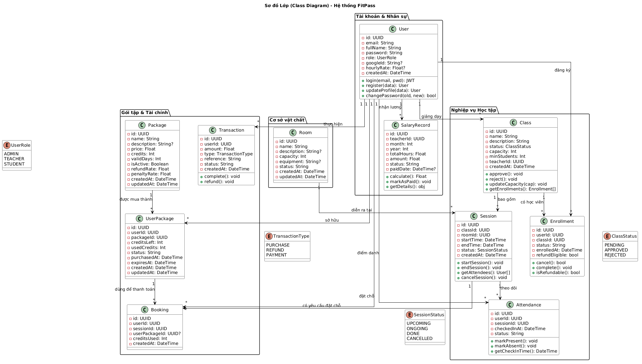
Hình 2.4 → Class Diagram

Hình 2.4 mô tả sơ đồ lớp (Class Diagram) của hệ thống FITPASS. Sơ đồ thể hiện các thực thể chính, thuộc tính dữ liệu và mối quan hệ giữa các thành phần trong hệ thống quản lý phòng gym.
Hệ thống được chia thành các nhóm nghiệp vụ chính gồm:
- Nhóm tài khoản và nhân sự: User, SalaryRecord
- Nhóm học tập và lớp học: Class, Session, Enrollment, Attendance
- Nhóm gói tập và tài chính: Package, UserPackage, Transaction, Booking
- Nhóm cơ sở vật chất: Room
Class User đóng vai trò trung tâm, quản lý thông tin tài khoản và phân quyền theo các role như ADMIN, TEACHER, STUDENT.
Trong nghiệp vụ học tập:
- Một Teacher có thể quản lý nhiều Class.
- Mỗi Class bao gồm nhiều Session.
- Student đăng ký lớp thông qua Enrollment.
- Dữ liệu điểm danh được lưu tại Attendance theo từng Session.
Trong nghiệp vụ tài chính:
- Người dùng có thể sở hữu nhiều UserPackage.
- Transaction lưu thông tin thanh toán và giao dịch.
- SalaryRecord phục vụ chức năng tính lương giáo viên dựa trên số buổi học hoàn thành.
Ngoài ra, hệ thống sử dụng các enum như UserRole, ClassStatus, SessionStatus, TransactionType nhằm chuẩn hóa trạng thái dữ liệu và hỗ trợ kiểm soát logic nghiệp vụ.
Class Diagram đóng vai trò làm cơ sở cho việc thiết kế cơ sở dữ liệu, xây dựng API và triển khai các module chức năng trong hệ thống FITPASS.

2.6 Sequence Diagram
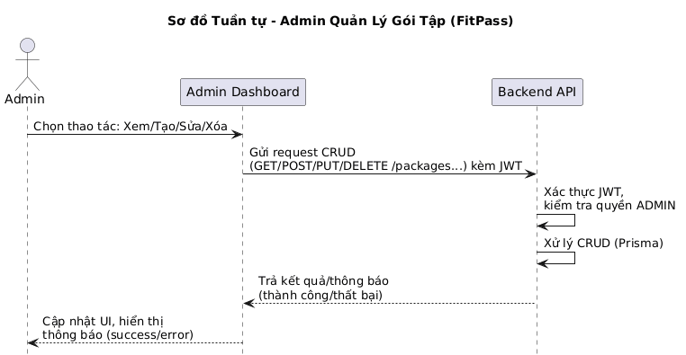
Hình 2.5 Sequence Diagram – Admin Quản Lý Gói Tập
Sơ đồ tuần tự mô tả quá trình quản trị viên thực hiện các thao tác quản lý gói tập trên hệ thống FITPASS. Backend API tiến hành xác thực JWT, kiểm tra quyền ADMIN và xử lý các thao tác CRUD trước khi trả kết quả về giao diện quản trị.

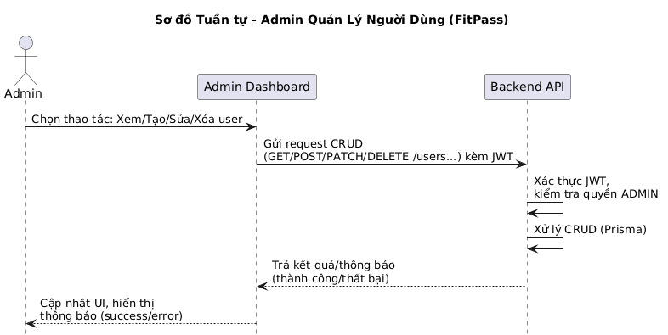
Hình 2.6 Sequence Diagram – Admin Quản Lý Người Dùng
Sơ đồ mô tả quy trình quản trị viên quản lý thông tin người dùng trên Admin Dashboard. Hệ thống thực hiện xác thực quyền truy cập và xử lý các thao tác thêm, sửa hoặc xóa tài khoản thông qua Backend API.
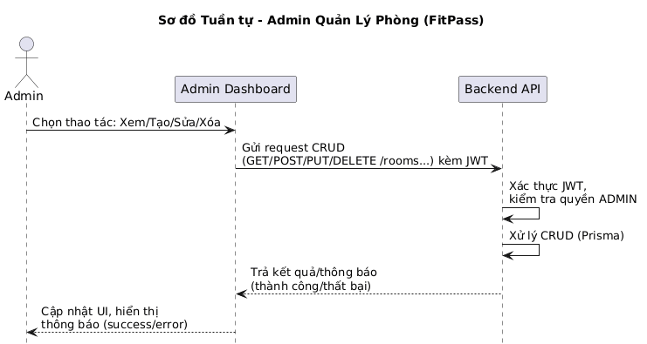

Hình 2.7 Sequence Diagram – Admin Quản Lý Phòng
Sơ đồ mô tả quá trình quản trị viên quản lý thông tin phòng tập. Backend API tiếp nhận request từ dashboard, xác thực quyền ADMIN và cập nhật dữ liệu phòng trong hệ thống.

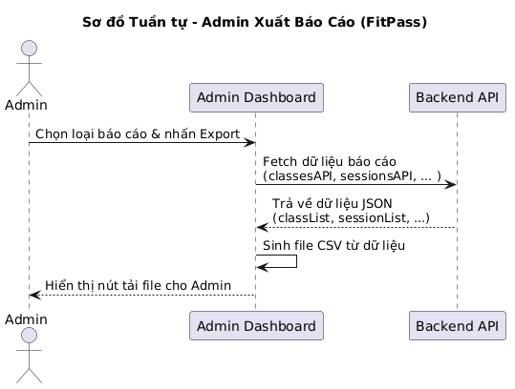
Hình 2.8 Sequence Diagram – Admin Xuất Báo Cáo
Sơ đồ mô tả quá trình quản trị viên quản lý thông tin phòng tập. Backend API tiếp nhận request từ dashboard, xác thực quyền ADMIN và cập nhật dữ liệu phòng trong hệ thống.

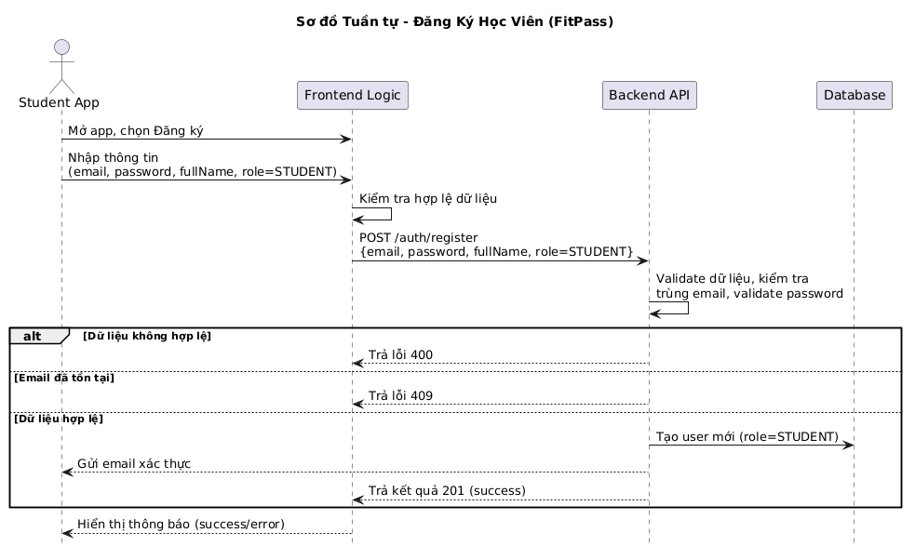
Hình 2.9 Sequence Diagram – Đăng Ký Học Viên
Sơ đồ mô tả quy trình đăng ký tài khoản học viên trên ứng dụng FITPASS. Hệ thống kiểm tra tính hợp lệ của dữ liệu, xác thực email chưa tồn tại và tạo tài khoản mới khi thông tin hợp lệ.
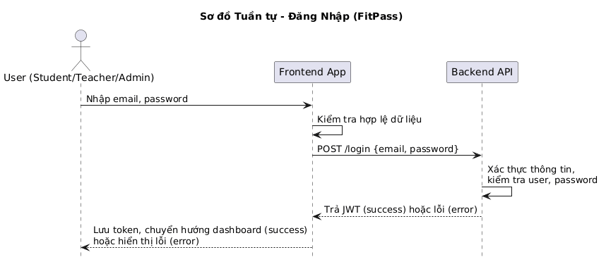

Hình 2.10 Sequence Diagram – Đăng Nhập Hệ Thống
Sơ đồ mô tả quá trình người dùng đăng nhập vào hệ thống. Backend API xác thực email và mật khẩu, sau đó trả JWT token để client lưu phiên đăng nhập.

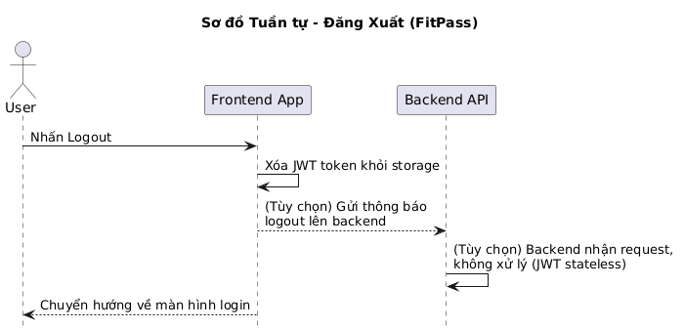
Hình 2.11 Sequence Diagram – Đăng Xuất
Sơ đồ mô tả quy trình người dùng đăng xuất khỏi hệ thống FITPASS. Ứng dụng thực hiện xóa JWT token và chuyển người dùng về màn hình đăng nhập.

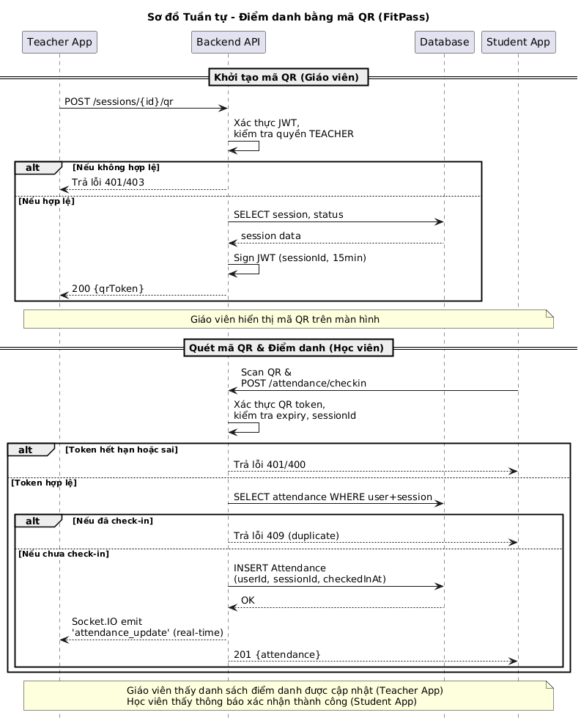
Hình 2.12 Sequence Diagram – Điểm Danh Bằng Mã QR
Sơ đồ mô tả quy trình giáo viên tạo mã QR cho buổi học và học viên thực hiện check-in bằng QR token. Hệ thống xác thực token, kiểm tra trạng thái điểm danh và cập nhật attendance theo thời gian thực.

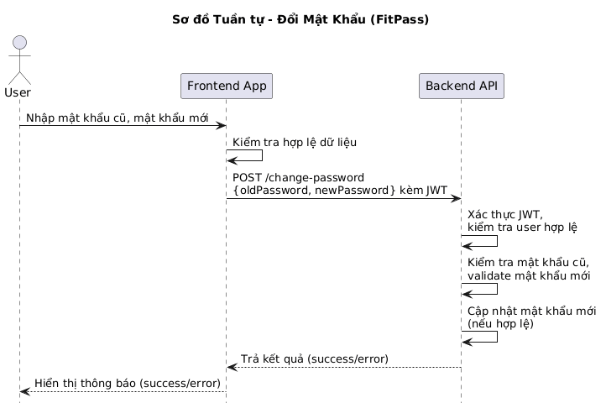
Hình 2.13 Sequence Diagram – Đổi Mật Khẩu
Sơ đồ mô tả quá trình người dùng thay đổi mật khẩu tài khoản. Backend API xác thực JWT, kiểm tra mật khẩu cũ và cập nhật mật khẩu mới nếu dữ liệu hợp lệ.

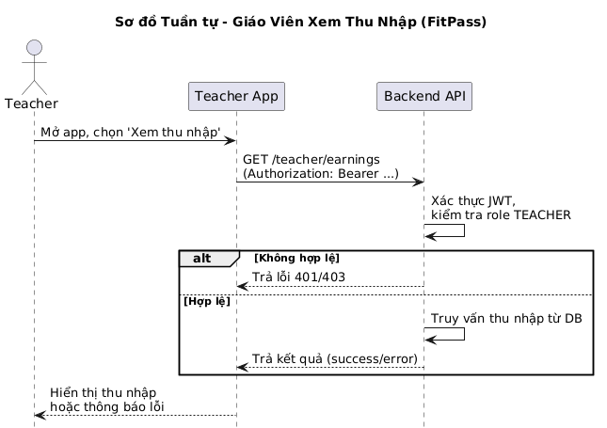
Hình 2.14 Sequence Diagram – Giáo Viên Xem Thu Nhập
Sơ đồ mô tả quy trình giáo viên xem thông tin thu nhập trên ứng dụng. Hệ thống xác thực role TEACHER và truy vấn dữ liệu lương từ cơ sở dữ liệu trước khi trả kết quả.

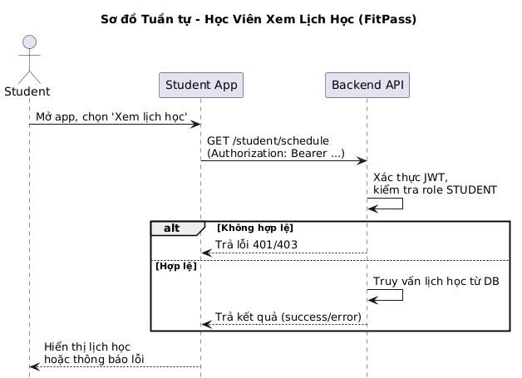
Hình 2.15 Sequence Diagram – Học Viên Xem Lịch Học
Sơ đồ mô tả quá trình học viên xem lịch học cá nhân trên ứng dụng. Backend API xác thực JWT và truy vấn dữ liệu lịch học tương ứng với tài khoản học viên.

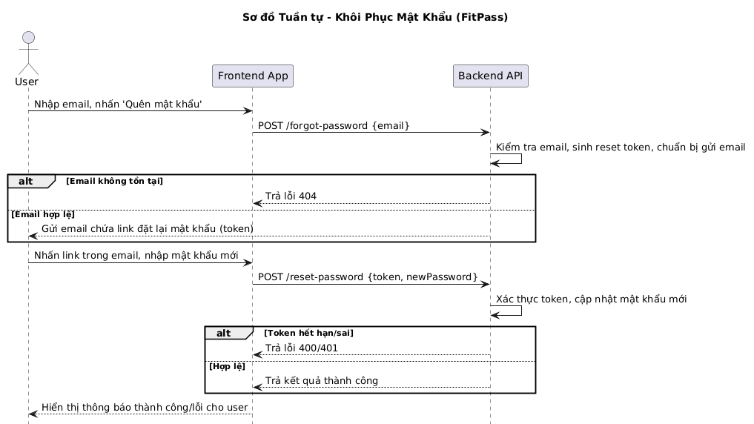
Hình 2.16 Sequence Diagram – Khôi Phục Mật Khẩu
Sơ đồ mô tả quy trình khôi phục mật khẩu thông qua email. Hệ thống tạo reset token, gửi email xác thực và cho phép người dùng đặt lại mật khẩu mới khi token hợp lệ.
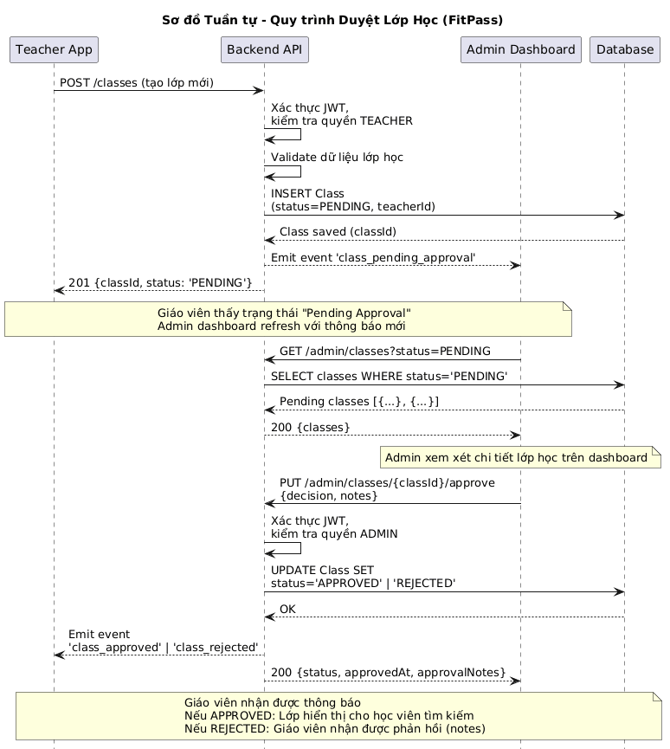

Hình 2.17 Sequence Diagram – Quy Trình Duyệt Lớp Học
Sơ đồ mô tả quy trình giáo viên tạo lớp học và quản trị viên thực hiện duyệt lớp trên hệ thống. Hệ thống cập nhật trạng thái lớp học và đồng bộ thông báo giữa các bên liên quan.

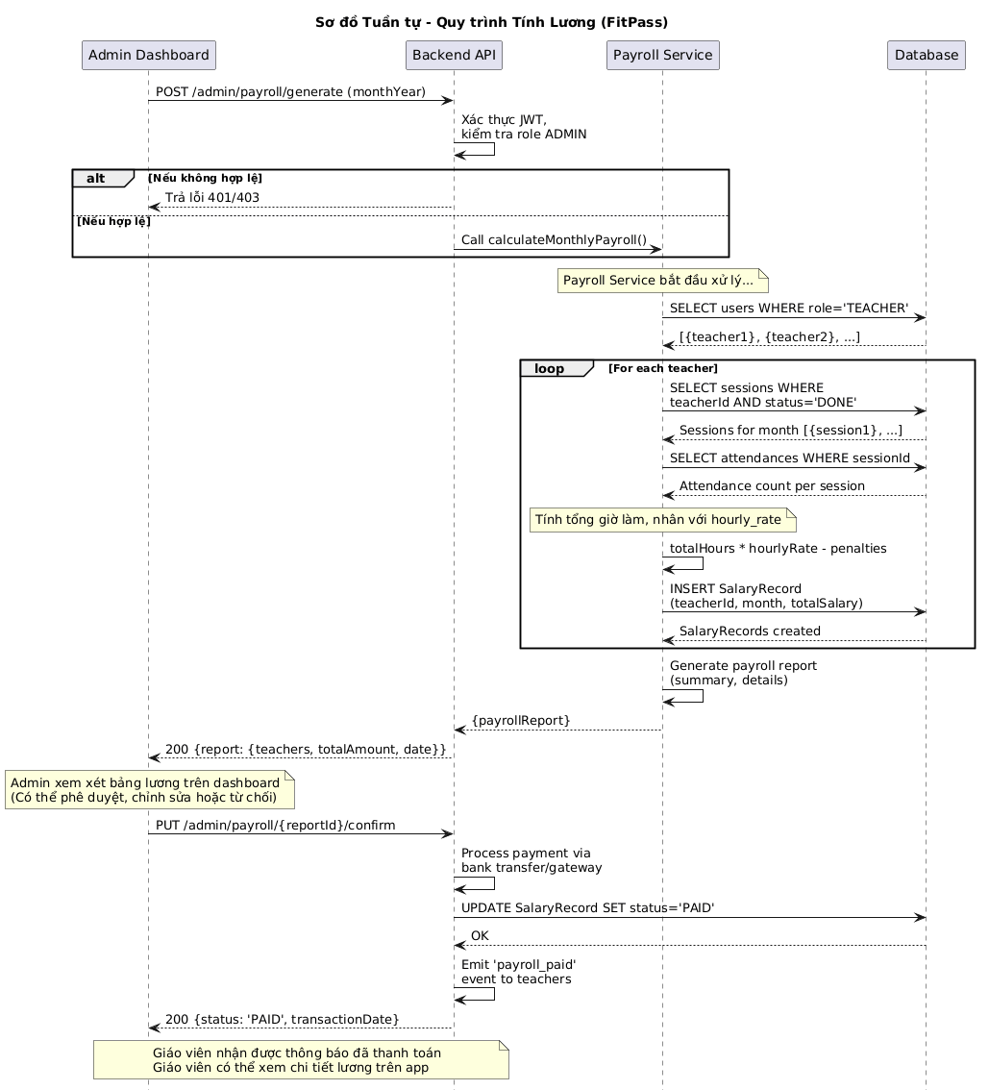
Hình 2.18 Sequence Diagram – Quy Trình Tính Lương
Sơ đồ mô tả quy trình tính lương giáo viên dựa trên dữ liệu session và attendance. Payroll Service tổng hợp số giờ giảng dạy, tính toán lương và lưu kết quả vào SalaryRecord trước khi trả báo cáo cho quản trị viên.

2.7 Thiết kế cơ sở dữ liệu

2.7 Thiết kế cơ sở dữ liệu

2.7.1 Sơ đồ quan hệ thực thể (ERD)
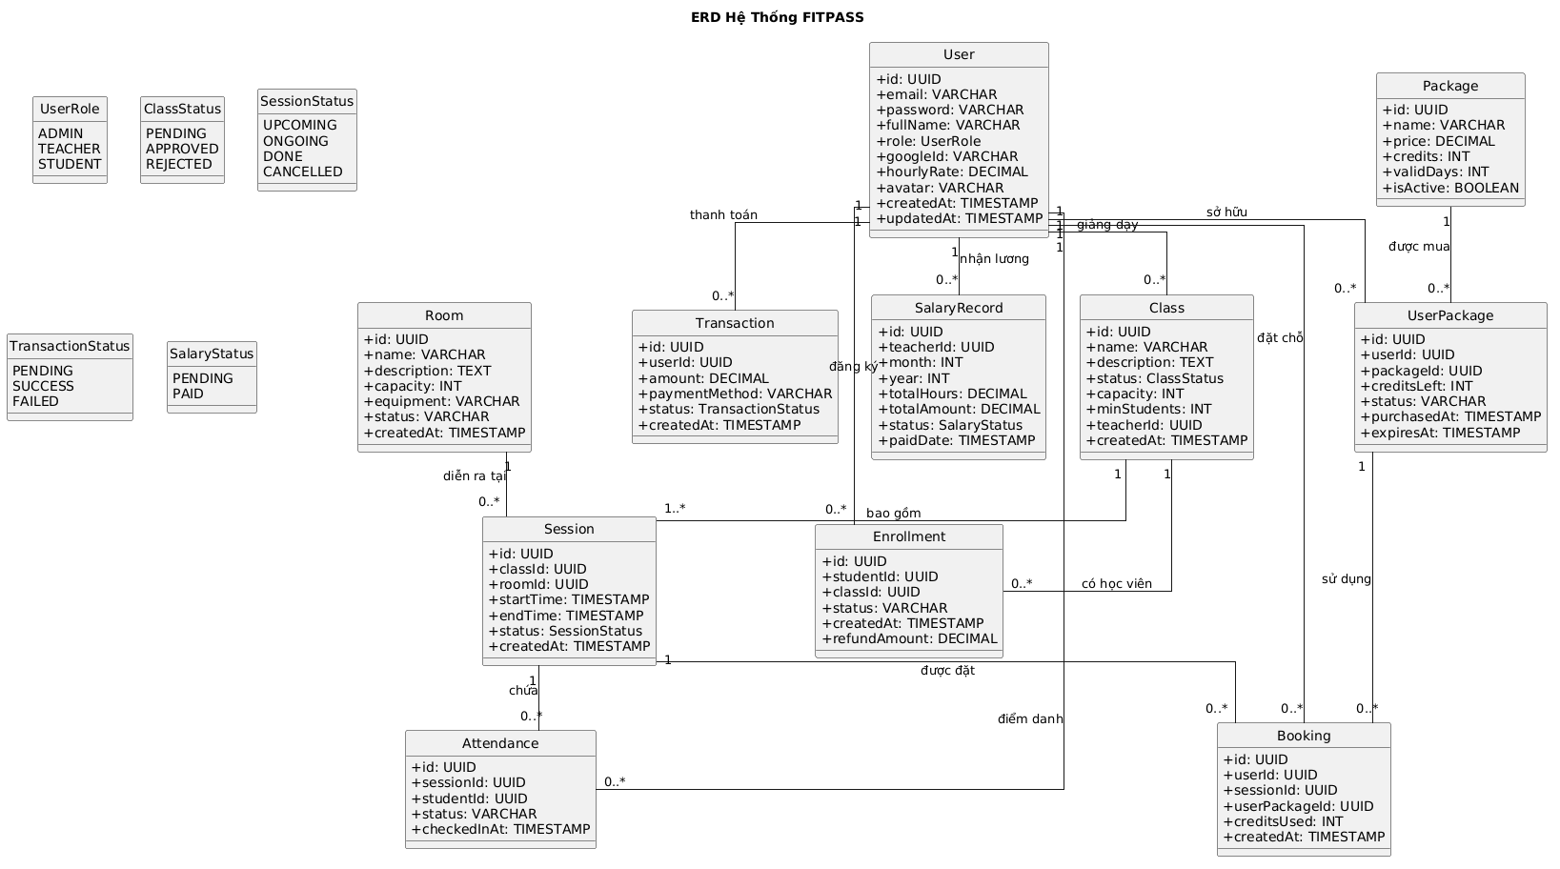
Hình 2.19 ERD
Hình 2.19 mô tả sơ đồ quan hệ thực thể (ERD) của hệ thống FITPASS. Sơ đồ thể hiện cấu trúc dữ liệu tổng thể và mối quan hệ giữa các bảng trong hệ thống quản lý phòng gym.
Trong hệ thống, bảng User đóng vai trò trung tâm và liên kết với các nghiệp vụ như lớp học, điểm danh, giao dịch và tính lương giáo viên.
Các nhóm dữ liệu chính bao gồm:
- Nhóm quản lý học tập: Class, Session, Enrollment, Attendance
- Nhóm tài chính và gói tập: Package, UserPackage, Transaction, Booking
- Nhóm quản lý nhân sự: User, SalaryRecord
- Nhóm cơ sở vật chất: Room
ERD đóng vai trò làm cơ sở cho việc thiết kế cơ sở dữ liệu PostgreSQL và triển khai các chức năng nghiệp vụ trong hệ thống FITPASS.

2.7.2 Thiết kế bảng dữ liệu

2.7.2.1 Bảng Người dùng (User)
Trường | Kiểu dữ liệu | Mô tả
id | UUID | Mã người dùng
email | VARCHAR | Email đăng nhập
password | VARCHAR | Mật khẩu
fullName | VARCHAR | Họ và tên
role | ENUM | ADMIN / TEACHER / STUDENT
hourlyRate | DECIMAL | Lương theo giờ
createdAt | TIMESTAMP | Ngày tạo
Bảng User lưu thông tin tài khoản và phân quyền người dùng trong hệ thống.

2.7.2.2 Bảng Lớp học (Class)
Trường | Kiểu dữ liệu | Mô tả
id | UUID | Mã lớp học
name | VARCHAR | Tên lớp
status | ENUM | PENDING / APPROVED / REJECTED
capacity | INT | Số lượng tối đa
teacherId | UUID | Giáo viên phụ trách
createdAt | TIMESTAMP | Ngày tạo
Bảng Class quản lý thông tin lớp học và trạng thái duyệt lớp.

2.7.2.3 Bảng Buổi học (Session)
Trường | Kiểu dữ liệu | Mô tả
id | UUID | Mã buổi học
classId | UUID | Thuộc lớp học
roomId | UUID | Phòng học
startTime | TIMESTAMP | Giờ bắt đầu
endTime | TIMESTAMP | Giờ kết thúc
status | ENUM | Trạng thái buổi học
Bảng Session quản lý lịch học và trạng thái vận hành của từng buổi học.

2.7.2.4 Bảng Đăng ký lớp (Enrollment)
Trường | Kiểu dữ liệu | Mô tả
id | UUID | Mã đăng ký
studentId | UUID | Học viên
classId | UUID | Lớp học
status | ENUM | Trạng thái đăng ký
createdAt | TIMESTAMP | Ngày đăng ký
Bảng Enrollment lưu thông tin học viên tham gia các lớp học.

2.7.2.5 Bảng Điểm danh (Attendance)
Trường | Kiểu dữ liệu | Mô tả
id | UUID | Mã điểm danh
sessionId | UUID | Buổi học
studentId | UUID | Học viên
status | ENUM | Có mặt / Vắng / Trễ
checkedInAt | TIMESTAMP | Thời gian điểm danh
Bảng Attendance quản lý dữ liệu check-in của học viên theo từng buổi học.

2.7.2.6 Bảng Gói tập (Package)
Trường | Kiểu dữ liệu | Mô tả
id | UUID | Mã gói tập
name | VARCHAR | Tên gói
price | DECIMAL | Giá bán
credits | INT | Số lượt sử dụng
validDays | INT | Thời hạn sử dụng
Bảng Package lưu thông tin các gói tập được cung cấp trong hệ thống.

2.7.2.7 Bảng Giao dịch (Transaction)
Trường | Kiểu dữ liệu | Mô tả
id | UUID | Mã giao dịch
userId | UUID | Người thanh toán
amount | DECIMAL | Số tiền
status | ENUM | PENDING / SUCCESS / FAILED
createdAt | TIMESTAMP | Ngày giao dịch
Bảng Transaction lưu thông tin thanh toán và giao dịch của người dùng.

2.7.2.8 Bảng Lương giáo viên (SalaryRecord)
Trường | Kiểu dữ liệu | Mô tả
id | UUID | Mã bảng lương
teacherId | UUID | Giáo viên
month | INT | Tháng
year | INT | Năm
totalHours | DECIMAL | Tổng giờ dạy
totalAmount | DECIMAL | Tổng lương
status | ENUM | PENDING / PAID

CHƯƠNG 3: CÀI ĐẶT, TRIỂN KHAI VÀ THỰC NGHIỆM HỆ THỐNG

3.1. Tổng quan triển khai hệ thống
Hệ thống FITPASS được xây dựng theo kiến trúc monorepo, gồm ba thành phần chính:

- Backend: Node.js/Express, sử dụng Prisma ORM kết nối PostgreSQL, cung cấp REST API và Socket.IO cho các tính năng real-time.
- Admin Dashboard: Next.js 14, giao diện web quản trị, bảo vệ bằng RBAC.
- Mobile App: React Native (Expo), dành cho học viên và giáo viên.
- Cơ sở dữ liệu: PostgreSQL (Railway.app cho production, SQLite cho development).
- Triển khai: Railway.app (backend, database), Vercel (admin), Expo Go/TestFlight (mobile).
- Kết nối: Các thành phần giao tiếp qua REST API, WebSocket (Socket.IO), xác thực JWT.
Sơ đồ tổng quan: 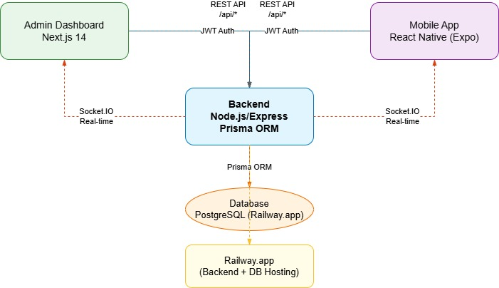

- Backend kết nối database, cung cấp API cho admin và mobile.
- Admin và mobile xác thực qua JWT, nhận dữ liệu real-time qua Socket.IO.
- Tất cả source code quản lý tập trung trong monorepo.

3.2. Môi trường cài đặt
- Hệ điều hành: Windows 10/11, macOS, Linux (dev)
- Node.js: >= 18.x
- Yarn/NPM: Quản lý package
- PostgreSQL: Railway.app (production), SQLite (dev)
- Expo CLI: Chạy mobile app
- Prisma: Quản lý schema, migration
- Các biến môi trường: .env cho backend, cấu hình kết nối DB, JWT secret, v.v.

3.3. Hướng dẫn triển khai

3.3.1. Môi trường Local (Development)
- Clone repo, cài Node.js, Yarn/NPM.
- Chạy npm install:all để cài dependencies cho toàn bộ monorepo.
- Tạo file .env cho backend, cấu hình DB (có thể dùng SQLite cho test nhanh).
- Chạy npm run dev để khởi động backend, admin dashboard, mobile app (Expo).
- Dùng Prisma Studio (npx prisma studio) để kiểm tra dữ liệu.
- Seed dữ liệu mẫu: tài khoản admin, giáo viên, học viên, lớp học, gói tập.

3.3.2. Môi trường Production (Railway.app)
- Backend & Database: Deploy lên Railway.app, cấu hình biến môi trường, migration schema qua Prisma.
- Admin Dashboard: Deploy lên Vercel, trỏ API endpoint về backend production.
- Mobile App: Build với Expo, test trên thiết bị thật qua Expo Go/TestFlight.
- Bảo mật: Sử dụng JWT, CORS, RBAC middleware, bảo vệ API và dashboard.
- Giám sát: Railway logs, Prisma logs, console log có emoji tag để debug.

3.4. Kết quả thực nghiệm – Giao diện sản phẩm

3.4.1. Admin Dashboard
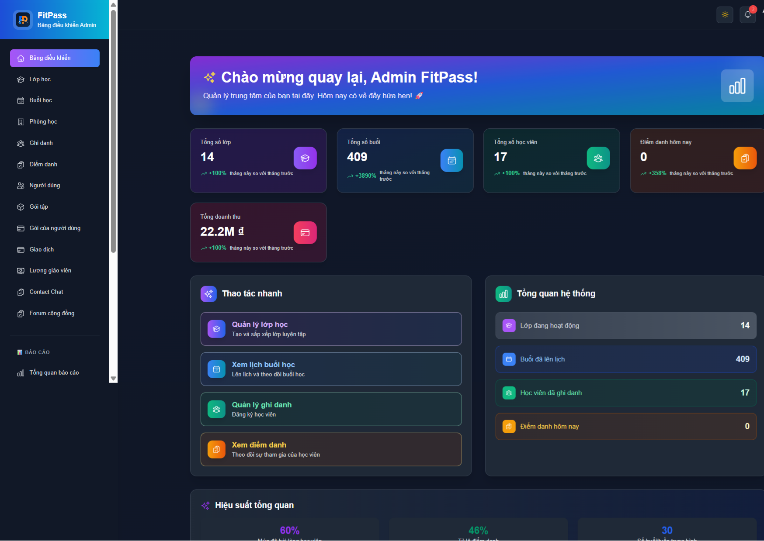Hình 3.4.1 Giao diện dashboard quản trị
.

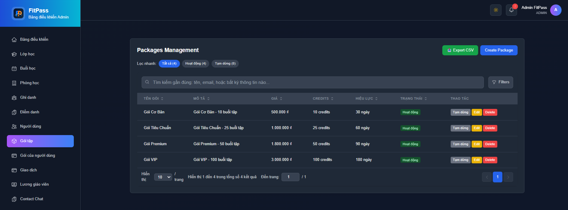
Hình 3.4.2: Giao diện quản lý lớp học
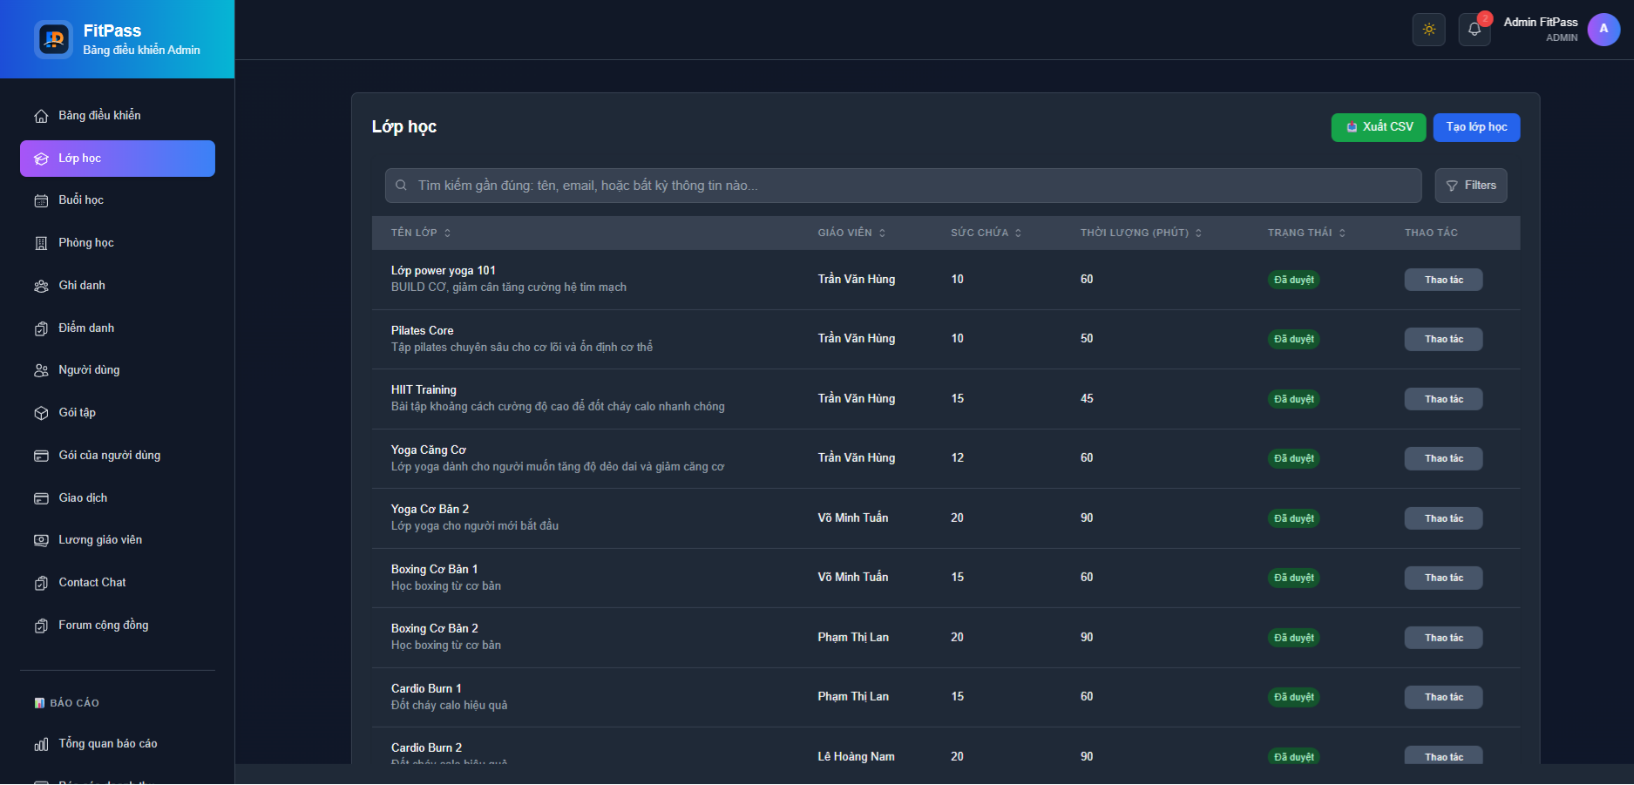
Hình 3.4.4: Giao diện quản lý bảng lương giáo viên

Hình 3.4.3: Giao diện quản lý gói tập
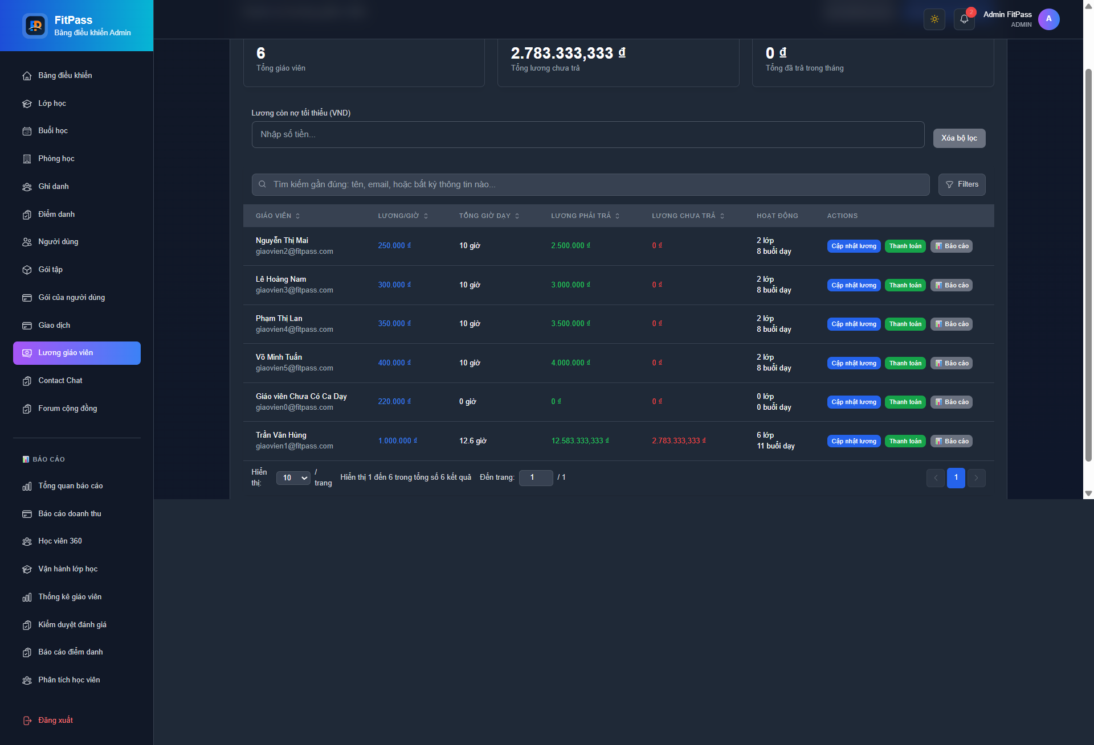

3.4.2. Teacher Interface
Hình 3.2 Giao diện giáo viên – quản lý lớp
Giáo viên xem danh sách lớp mình phụ trách, điểm danh học viên, tạo buổi học mới, xem lịch sử điểm danh.

- Tạo buổi học, tạo mã QR điểm danh.
- Xem lịch sử lớp, trạng thái buổi học.
- Quản lý điểm danh thủ công khi cần.

3.4.3. Student Mobile App
Hình 3.3 Giao diện mobile app học viên
Học viên đăng nhập, đăng ký lớp, quét QR điểm danh, xem lịch học, mua gói tập, xem lịch sử tham gia.

- Đăng nhập/đăng ký tài khoản.
- Đăng ký/huỷ lớp học.
- Quét QR điểm danh, nhận thông báo realtime.
- Xem lịch học, lịch sử điểm danh, thông tin cá nhân.

3.5. Đánh giá kết quả thực nghiệm
Hạng mục | Kết quả
Đăng nhập JWT | Hoạt động ổn định
QR Attendance | Đồng bộ realtime
RBAC | Phân quyền chính xác
Payroll | Tính đúng dữ liệu session
Mobile App | Hoạt động Android/iOS
- Hệ thống vận hành ổn định trên cả môi trường dev và production.
- Tính năng realtime (Socket.IO) đồng bộ dữ liệu tốt giữa admin và mobile.
- Phân quyền RBAC, tính lương, hoàn tiền, business rule đều đúng logic nghiệp vụ.
- Giao diện thân thiện, thao tác CRUD nhanh, trải nghiệm người dùng tốt.

3.6. Tổng kết chương
Chương này đã trình bày quá trình cài đặt, triển khai và thực nghiệm hệ thống FITPASS trên cả môi trường development và production. Kết quả cho thấy hệ thống hoạt động ổn định, đáp ứng các chức năng quản lý lớp học, điểm danh QR, phân quyền và đồng bộ dữ liệu realtime.

CHƯƠNG 4: KẾT LUẬN VÀ HƯỚNG PHÁT TRIỂN

4.1. Đánh giá tổng quan ứng dụng
FitPass là nền tảng quản lý phòng tập, lớp học, giáo viên và học viên hiện đại, hỗ trợ vận hành các trung tâm thể thao, yoga, fitness một cách hiệu quả. Ứng dụng cung cấp các chức năng quản trị, đăng ký lớp, điểm danh QR, quản lý gói tập, giao dịch, bảng lương giáo viên và thống kê tổng quan. FitPass hướng tới việc số hóa quy trình quản lý, nâng cao trải nghiệm cho cả học viên, giáo viên và quản trị viên.

4.2. Kết luận chung

4.2.1. Kết quả đạt được
Sau quá trình phát triển, dự án FitPass đã hoàn thiện khoảng 90% các tính năng cốt lõi, bao gồm:
- Phân tích hệ thống, thiết kế sơ đồ quan hệ chức năng, mô hình dữ liệu chuẩn hóa.
- Xây dựng backend Node.js/Express với ORM Prisma, kết nối cơ sở dữ liệu PostgreSQL.
- Thiết kế giao diện quản trị (Next.js) và ứng dụng di động (React Native/Expo) thân thiện, tối ưu cho nhiều thiết bị.
- Triển khai các module chính: xác thực người dùng (JWT, Google OAuth), quản lý lớp học, buổi học, điểm danh QR, đăng ký lớp, quản lý gói tập, giao dịch, bảng lương giáo viên.
- Đảm bảo hiệu năng ổn định, hỗ trợ realtime (Socket.IO) cho điểm danh và thông báo.
- Áp dụng kiểm soát phân quyền (RBAC) chặt chẽ cho từng vai trò (Admin, Giáo viên, Học viên).

4.2.2. Hạn chế
Do giới hạn về thời gian và nguồn lực, một số tính năng nâng cao chưa được hoàn thiện, ví dụ:
- Thống kê nâng cao, báo cáo chuyên sâu cho quản trị viên.
- Quản lý lịch học/phòng học nâng cao (kéo thả, gợi ý tự động).
- Tích hợp thanh toán online (Momo, ZaloPay...) và gửi thông báo đa kênh (email, push notification).
- Tối ưu UI/UX cho trải nghiệm trên nhiều nền tảng hơn.
Tuy nhiên, FitPass đã xây dựng được nền tảng vững chắc, đáp ứng tốt nhu cầu thực tế và sẵn sàng mở rộng trong tương lai.

4.3. Hướng phát triển
Các hướng phát triển tiếp theo:
- Hoàn thiện các tính năng nâng cao còn thiếu, kiểm thử và tối ưu hiệu năng liên tục.
- Bổ sung các công cụ thống kê, báo cáo, quản lý lịch/phòng học thông minh.
- Mở rộng tích hợp thanh toán trực tuyến, gửi thông báo đa kênh.
- Phát triển thêm phiên bản web/mobile cho học viên, giáo viên với trải nghiệm tốt hơn.
- Nghiên cứu triển khai các tính năng nâng cao như: quản lý học phí, tích điểm thưởng, tích hợp AI gợi ý lớp/phòng, mở rộng hợp tác với các đối tác phòng tập.
- Định hướng thương mại hóa: triển khai gói dịch vụ cao cấp, mở rộng cho nhiều trung tâm.

TÀI LIỆU THAM KHẢO
================================================================================

[1] Brown, E. (2019). Web Development with Node and Express: Leveraging the
JavaScript Stack. O'Reilly Media.

[2] Expo (2024). Expo Documentation – SDK 54.
<https://docs.expo.dev>, truy cập ngày 01/05/2026.

[3] Glofox (2024). Glofox – Gym Management Software.
<https://www.glofox.com>, truy cập ngày 01/05/2026.

[4] Jones, M., Bradley, J., & Sakimura, N. (2015). JSON Web Token (JWT).
RFC 7519. Internet Engineering Task Force (IETF).
<https://datatracker.ietf.org/doc/html/rfc7519>, truy cập 01/05/2026.

[5] Meta Open Source (2024). React Native Documentation.
<https://reactnative.dev/docs/getting-started>, truy cập ngày 01/05/2026.

[6] Mindbody Inc. (2024). Mindbody – Business Management Software for Wellness
Industries. <https://www.mindbodyonline.com>, truy cập ngày 01/05/2026.

[7] Newman, S. (2021). Building Microservices: Designing Fine-Grained Systems,
2nd Edition. O'Reilly Media.

[8] OWASP Foundation (2023). OWASP Top Ten – Web Application Security Risks.
<https://owasp.org/www-project-top-ten/>, truy cập ngày 01/05/2026.

[9] PostgreSQL Global Development Group (2024). PostgreSQL 15 Documentation.
<https://www.postgresql.org/docs/15/>, truy cập ngày 01/05/2026.

[10] Prisma (2024). Prisma – Next-generation ORM for Node.js and TypeScript.
<https://www.prisma.io/docs>, truy cập ngày 01/05/2026.

[11] Socket.IO Documentation (2024). Introduction – Socket.IO.
<https://socket.io/docs/v4/>, truy cập ngày 01/05/2026.

[12] Vercel (2024). Next.js 14 Documentation.
<https://nextjs.org/docs>, truy cập ngày 01/05/2026.

[13] Zen Planner (2024). Zen Planner – Fitness Business Management Software.
<https://zenplanner.com>, truy cập ngày 01/05/2026.

─── Hết ───
================================================================================

